Министерство образования и науки Республики Дагестан
Республиканский конкурс исследовательских проектов
младших школьников «Первоцвет»

Выращивание кристаллов в домашних условиях

Наука и жизнь – секция

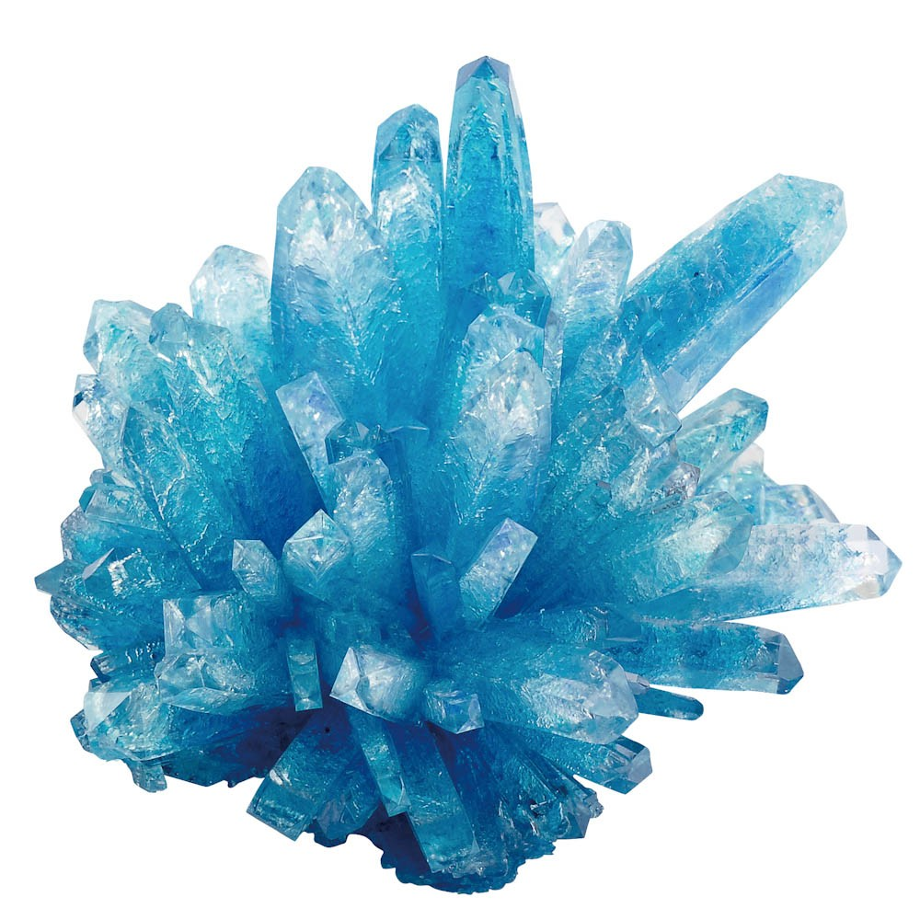

Выполнила: Абдуллаева Милана,
ученица 3 «А» класса МБОУ СОШ № 15 г. Дербент
Руководитель: Джафарова Лариса Алимирзоевна, учитель начальных классов МБОУ СОШ № 15 г. Дербент

Содержание
Введение………………………………………………………………………….3-4
1. Теоретическая часть…………………………………………………………5-6
1.1. Что такое кристаллы?.................................................................................... .5
1.2. Разнообразие кристаллов ……………………………………………………..5
1.3. Кристаллы в нашей жизни. Применение кристаллов………………………6
1.4. Способы выращивания кристаллов в домашних условиях…………………6
2. Практическая часть……………………………………………………….....7-8
2.1. Выращивание кристалла из химической смеси (дигидрофосфат аммония)
из набора « Лучистые кристаллы» ………………………………………….7
2.2. Выращивание кристаллов медного купороса……………………………..8
2.3. Выращивание кристаллов поваренной соли и сахара……………………..8
Заключение………………………………………………………………………...9
Список использованных источников информации…………………………..10
Приложение

Почти весь мир кристалличен.
В мире царит кристалл и его
твердые, прямолинейные законы.
А.Е. Ферсман
Введение
Кристаллы - удивительные явления природы. Они поражают своей необычностью: размерами, цветом, формой.
Кто не рассматривал песчинки на речном берегу или не любовался снежинками? Кажется, что кристаллы - редкое явление, но на самом деле мы встречаем их везде на протяжении всей своей жизни. Это и драгоценные камни в ювелирных изделиях (алмаз, рубин, сапфир, изумруд - самые дорогие камни),
что самое главное – мы сами частично состоим из кристаллов.
В начале года на уроке окружающего мира мы изучали такое свойство воды, как растворимость. Решила еще раз дома провести опыты . Я растворила поваренную соль, а стакан оставила на подоконнике и забыла про неё. Через несколько дней я заметила, что на стенках стакана появился белый налет. Мне стало интересно, как так получилось, ведь вода в стакане после растворения соли была прозрачная. Оказалось, как сказала наша учительница, начался процесс кристаллизации. А так как мне нравится узнавать все новое и интересное, экспериментировать, наблюдать, то стало еще интересней и появилось много вопросов:
- Что такое кристаллизация?
- Как происходит процесс?
- Что такое кристалл?
- Где встречаются кристаллы?
- Как выглядят?
- Какие бывают кристаллы?
- Можно ли вырастить кристаллы самим, в домашних условиях?
- А, если да, то из чего?
Решено было ответить на эти вопросы. Вот так и появилась тема для исследования.
Актуальность исследования заключается в том, что учёные создают новые вещества с уникальными свойствами, без которых невозможен технический прогресс. Так были созданы сверхпрочные кристаллы, применяемые для буровых установок по добыче нефти и газа, синтезированы кристаллы для лазерной медицины и металлообработки. Неотъемлемой частью нашей жизни стали приборы на основе жидких кристаллов.
Цель: выращивание кристаллов разных веществ в домашних условиях и наблюдение за их ростом.

Для реализации данной цели были поставлены следующие задачи :
- узнать о природе кристаллов и их свойствах;
- проанализировать значение кристаллов в жизни людей;
- освоить методику выращивания кристаллов;
- провести наблюдения за процессом их роста;

Объект исследования: кристаллы
Предмет исследования: процесс кристаллизации
Методы исследования:
- работа с источниками информации.
- наблюдение,
- эксперимент,
- фиксирование результатов.
Гипотеза: Предположим, что если кристаллы - это не только красивые минералы и драгоценные камни, может их больше, чем мы думаем. Они могут встречаться повсюду, играть важную роль в жизни человека, значит, их можно вырастить в домашних условиях.
Практическая значимость. Результаты исследования могут быть использованы на уроках окружающего мира, на внеклассных мероприятиях, на занятиях по внеурочной деятельности, для украшения дома и школы, создания поделок и сувениров.

Само слово «кристалл» у многих людей ассоциируется, с чем-то удивительным, прекрасным. Я думаю, большинство людей считают: кристаллы, это красивые минералы или драгоценные камни, что они никогда не встречались с ними в жизни, ну разве что в музее, ювелирном магазине или в книжках на картинках.
Я провела опрос среди обучающихся моего класса и мои предположения подтвердились: 18 человек (60%) считают, что кристаллы это драгоценные камни, 12 человек (40%) думают, что кристаллы это красивые минералы.
Большинство моих одноклассников - 17 ребят уверены, что никогда в жизни им не приходилось встречаться с кристаллами . 8 человек думают, что видели кристаллы , 5 человека затруднились с ответом. (Приложение 1).

Теоретическая часть
В недрах земли люди порой находят камни, имеющие удивительную форму – иногда кажется, что их кто-то специально выпиливал, затем полировал, чтобы они приобрели именно такую форму. Речь идет о многогранниках с плоскими гранями и прямыми ребрами. Правильность и совершенство формы этих камней, а также безукоризненная поверхность их граней часто поражают человека своей красотой. (Приложение 2)
Иногда, смотря на них, нам трудно поверить, что они образовались сами без участия человека. Именно такие камни с природной, не сделанной руками человека, правильной, симметричной, многогранной формой и называются кристаллами. Так что же такое кристаллы?

Что такое кристаллы?

Слово «кристаллос» в переводе с греческого первоначально означало «лёд», а в дальнейшем «горный хрусталь». Удивительное сходство кристаллов льда и горного хрусталя было подмечено уже очень давно. В древности и в средние века думали, что кристаллы горного хрусталя и кристаллы льда – одно и то же, только лёд замерзает у нас на глазах, а горный хрусталь – лишь при особенно сильном морозе. Предполагали, что лёд становится хрусталём через тысячу лет, а хрусталь становится алмазом через тысячу веков.
.

Разнообразие кристаллов

Кристаллы, которые залегают глубоко в земле, являются бесконечно разнообразными. Размеры таких природных многогранников достигают иногда человеческого роста. Встречаются также очень тонкие кристаллы, толщина которых меньше чем у листка бумаги. Но бывают и огромные пласты, толщина которых достигает нескольких метров.
Бывают кристаллы маленькие, узкие и острые как иголки, но также могут быть громадной формы, похожие на величественные колонны.
Иногда образуются дендриты - это кристаллы, похожие на веточки дерева; очень хрупкие, но очень красивые.
Многие кристаллы идеально чисты и прозрачны, как вода. Нередко можно услышать выражение «кристально чистый». Кристаллы могут иметь и разные размеры.
Некоторые минералы образуют кристаллы, которые разглядеть можно только с помощью микроскопа. Другие же образуют кристаллы, вес которых составляет несколько сотен фунтов.

Кристаллы в нашей жизни. Применение кристаллов.

Оказалось, многие из самых обычных веществ вокруг нас, представляют из себя кристаллы. Мы встречаемся с ними повсюду и даже не подозреваем об этом.
- На улице - если взять маленькую песчинку и мысленно увеличить её до размеров спичечного коробка (и она не будет содержать примесей) то такая диковинная сосулька будет кристаллом горного хрусталя.
- Кристаллы хрустят у нас под ногами почти полгода (а в полярных областях земли круглый год) покрывая огромные пространства земли - снег.
- А любимое многими развлечение кататься на коньках, лед - это тоже кристалл!
- На кухне - едим кристаллы, например, соль или сахар.
- Мы живем в домах из кристаллов – панели многих многоэтажек сделаны из бетона (искусственного камня) в состав которого входит щебень из кристаллического сланца.
- Лечимся кристаллами – лучи от кварцевой лампы используются в медицине для дезинфекции (кварцевыми они называются потому, что сделаны не из обыкновенного стекла, а из кварца).
- Гипс, про этот искусственный камень, думаю слышали многие непоседы.

Способы выращивания кристаллов в домашних условиях

Удивительно, но выращивать кристаллы можно не только в химических и промышленных лабораториях, но и в домашних условиях. Самые популярные вещества, из которых выращивают кристаллы дома – это поваренная соль, сахар, медный купорос, квасцы.
Существует всего два способа выращивания кристаллов в домашних условиях:
1.Метод охлаждения насыщенного раствора;
2.Метод испарения – постепенного удаления жидкости из раствора.
Берется нужное вещество, готовится из него перенасыщенный (концентрированный) раствор, кладется в раствор так называемая затравка, мелкий кристаллик, и путем прилипания молекул вещества на затравку кристаллик растет. А чтобы молекулы прилипали, нужно либо остужать воду, либо выпаривать (можно и то, и другое).

Практическая часть

Для выращивания кристаллов нам потребовались:
- чистый стеклянный стакан
- ложка
- нитка
- затравка-кристаллик
- ножницы
- дистилированная вода
- медный купорос
- поваренная соль
- сахар
- химическая смесь (дигидрофосфат аммония) из набора «Лучистые кристаллы»
- салфетка

Условия для выращивания кристаллов
1. Воду нужно взять дистиллированную, т. е. не содержащую других растворённых в ней солей.
2. Кристаллик нельзя при росте без особой причины вынимать из раствора.
3. Не допускать попадание мусора в насыщенный раствор.
4. Отсутствие сквозняков.
5. Неяркий свет.
6. Отсутствие вибрации.
7. Периодически (раз в неделю) менять или обновлять насыщенный раствор.
8. Терпение.

Выращивание кристаллов из химической смеси (дигидрофосфата аммония) из набора «Лучистые кристаллы»

Действовала по инструкции из набора:
1. Убедилась, что рабочее пространство безопасно.
2. Поместила палочку для перемешивания в контейнер.
3. Наполнила баночку кипящей водой .
4. Добавила кристаллический порошок в баночку и тщательно перемешала.
5. Обмыла каменную основу теплой водой и высыпала их в контейнер с горячим кристаллическим раствором.
6.Дождалась охлаждения раствора в контейнере и осторожно засыпала затравочные кристаллы.
6. Плотно закрыла баночку крышкой. Наблюдала за ростом кристалла.
Важным было через 24 часа открыть баночку, так как растущий кристалл должен постоянно контактировать с воздухом.( Приложение 3

Выращивание кристалла медного купороса
Медный купорос применяют в сельском хозяйстве для борьбы с вредителями и болезнями растений, в промышленности - при производстве искусственных волокон, органических красителей и др. Его можно купить в хозяйственном магазине.
1. Сделала концентрированный раствор. Для этого взяла горячую воду (температура воды примерно 60 градусов), растворили в ней столько медного купороса, сколько возможно. (Приложение 4)
2. Перелила через фильтр в другую чистую емкость.
3. Полученный насыщенный раствор медного купороса разлила в банку и опустила нитку с затравкой.
Через день я увидела первые результаты.
Я продолжила выращивать полученные кристаллы методом испарения насыщенного раствора. Банку с раствором оставила в открытом виде при комнатной температуре. Периодически сливала раствор и удаляла мелкие кристаллики со дна и стенок стакана.
Я осталась довольна полученными результатами и мне захотелось вырастить кристаллы каких-нибудь других веществ.

Выращивание кристаллов пищевой соли и сахара

В стаканы с насыщенным раствором сахара и насыщенным раствором соли были опущены ниточки. Каждый из них был оставлен в открытом виде при комнатной температуре.
Через некоторое время в стакане с солью на ниточке появились заметные глазу кристаллики соли (Приложение5), а в стакане с сахаром ничего не появилось.
Опыт по выращиванию кристаллов поваренной соли удался. На третий день размеры солевых кристаллов увеличились.
А в стакане с раствором сахара образовалась прозрачная масса похожая на стекло, кристаллы сахара так и не образовались.
Почему мне не удалось получить кристаллы сахара, я бы так и не узнала, если бы не знакомство с литературой. Я узнала, что кристаллы сахара не образовались потому, что насыщенный раствор сахара получился очень густой, а при охлаждении он загустел еще больше. В таких условиях кристаллы образуются с трудом, либо вовсе не образуются.

Заключение

В ходе исследовательской работы я узнала, что кристалл – это твердое состояние вещества, имеет определенную форму, цвет и определенное количество граней.
Познакомилась с разнообразием и применением кристаллов.
Научилась выращивать кристаллы, используя горячий насыщенный раствор и специальные наборы. (Приложение 6). Для выращивания кристаллов были использованы разные вещества: поваренная соль, сахар, медный купорос, дигидрофосфат аммония. Все выращенные мной кристаллы, имеют разную форму и размеры – на это влияет температура. Росли они с разной скоростью. Дольше всех – кристаллы сахара, быстрее – кристаллы медного купороса.
Поняла, что для появления кристалла необходимо соблюдать точные инструкции и правила техники безопасности (не растворять вещества в посуде, в которой готовят пищу; при приготовлении насыщенного раствора надо пользоваться прихваткой, чтобы не обжечь руки; иногда работать в перчатках, после окончания работы необходимо тщательно вымыть руки), быть терпеливым и трудолюбивым. Ведь много факторов влияет на процесс образования кристалла. Это и степень насыщенности раствора (кристаллы сахара у меня расти не захотели из-за перенасыщенности раствора), это и скорость, с которой остывает раствор вещества, из которого выращивается кристалл. Даже пыль, попавшая в раствор, может свести на нет все старания. Кристалл может достаточно долго храниться при правильной обработке . Чтобы кристалл получился красивым, его надо периодически подкармливать, то есть менять насыщенный раствор.
Я поделилась результатами своего исследования с одноклассниками, для тех, кто хотел бы повторить мои опыты. Теперь ребята все знают, что кристаллы - это не только красивые минералы и драгоценные камни. Их множество. Мы каждый день встречаемся с ними: дома, в школе, на улице. Кристаллы играют не последнюю роль в нашей жизни.
Таким образом поставленной цели (вырастить кристаллы различных веществ в домашних условиях и понаблюдать за их ростом) я достигла. Гипотеза исследования полностью подтвердилась: кристаллы –это не только красивые минералы и драгоценные камни, их больше, чем мы думаем. Они могут встречаться повсюду, играть важную роль в жизни человека. Кристаллы многих веществ можно вырастить в домашних условиях.
Своё исследование мне хотелось бы продолжить. Поэтому я планирую продолжать свои эксперименты с новыми веществами, и ставлю перед собой задачу вырастить монокристаллы больших размеров и создать собственную коллекцию кристаллов. Уверена, что приобретенные знания, умения и навыки обязательно пригодятся в дальнейшей учёбе.

Список использованных источников информации

Литература:

- Афонькин С.Ю. Минералы и драгоценные камни. Школьный путеводитель.-СПб.: «БКК», 2012 г. – 96 с.
- Белов Н.В. Энциклопедия драгоценных камней и кристаллов.- Минск: «Харвест», 2009 г. – 159 с.
- Большая книга «Почему». Перевод с итальянского Ольги Живаго.- М.: РОСМЭН, 2011 г.- 240 с.
- Журнал «Галилео. Наука опытным путём», №7, 2011 г.
- Журнал для любознательных «Юный эрудит», №10 (октябрь), 2009 г.
- Шалаева Г.П. Современная энциклопедия начальной школы. - Издательство АСТ, 2010 г.- 768 с.
- Шаскольская М.П.. Кристаллы. - М.: Наука, 1978 г. – 208 с.
Интернет- ресурсы:
1. http://www.geologiazemli.ru/articles/112 - Геология Земли .
2. http://ru.wikipedia.org/wiki/E519 - ВикипедиЯ – свободная энциклопедия.
3. http://www.kristallov.net/mineraly.html - Кристаллов.NET.
4. http://mirkristallov.com/- Мир кристаллов.

